ATLAS
Plataforma de Registro Operativo y Trazabilidad para Soporte en Terreno

INTEGRANTES: DIEGO JIMÉNEZ, ALEXANDER SÁEZ, JOAQUÍN MENDOZA, MATIAS ABARCA
PROFESOR:
FECHA: 12/09/26

1. MODELO DE BASE DE DATOS Y PERSISTENCIA (DER)
Identificación del Documento y Equipo de Proyecto
Equipo de Desarrollo: Diego Bastián Jiménez Escobar (Frontend & PWA), Joaquín Ignacio Mendoza Arias (Backend & APIs), Alexander Andrés Sáez López (Modelado & Gestión de Base de Datos e Infraestructura).
Instancia de Evaluación: Fase 1: Definición del Proyecto APT | Patrocinador / Docente Guía: Erwin Aguilera | Entorno: Entel B2B.

Control de Versiones y Gobernanza Documental
Fecha | Versión | Autor / Rol | Descripción del Cambio
19-09-2026 | 1.0 | Alexander Sáez / Equipo Atlas | Versión inicial: Modelado conceptual, propuesta de arquitectura y definición de alcance de Fase 1.
30-09-2026 | 2.0 | Alexander Sáez / Equipo Atlas | Despliegue cloud en Neon Serverless, separación de ramas dev/prod, dataset semilla y maquetación de UI.
14-10-2026 | 3.0 | Alexander Sáez / Equipo Atlas | Alineación metodológica a Kanban puro, incorporación de límites WIP, dinámica 'Walk the Board' y resolución de observaciones docentes.
16-10-2026 | 3.1 | Alexander Sáez / Equipo Atlas | Incorporación de estándares de Fase 2 (CodeFlow) y unificación estética con Registro_Stakeholders.docx: Formato tipográfico Calibri/Calibri Light, márgenes 0.98"/1.18", paleta azul corporativo (#1F4E79 / #17365D), priorización MoSCoW, RNF y Ley 19.628.
22-10-2026 | 3.2 | Alexander Sáez / Base de Datos | Ampliación técnica exhaustiva: arquitectura Serverless Neon/PgBouncer, justificación 3FN y UUIDv4, integración con FastAPI (SQLAlchemy 2.0 / Pydantic), flujos CI/CD y 3 recuadros estructurados para evidencia fotográfica estratégica (Dashboard Cloud, DER Relacional y Catálogo de Tablas en Neon).".

Rol / Instancia | Nombre | Organización | Fecha | Estado
Patrocinador / Docente Guía | Erwin Aguilera (Docente APT) | Escuela de Informática Duoc UC | 16-10-2026 | En Revisión
Líder de Proyecto / Product Owner | Diego Bastián Jiménez Escobar | Equipo Atlas | 16-10-2026 | Aprobado
Líder de Persistencia e Infraestructura | Alexander Andrés Sáez López | Equipo Atlas | 16-10-2026 | Aprobado
Líder de Backend y Arquitectura API | Joaquín Ignacio Mendoza Arias | Equipo Atlas | 16-10-2026 | Aprobado

1.1 Resumen Ejecutivo y Arquitectura de Persistencia
Este documento consolida la arquitectura de datos, el Modelo Entidad-Relación (DER) normalizado en 3FN, el diccionario de datos exhaustivo de las 10 tablas del sistema Atlas FSM, las decisiones de optimización (UUIDs, triggers e índices), los Requerimientos No Funcionales cuantitativos de persistencia y la política de Protección de Datos Personales (Ley 19.628), respondiendo con excelencia al estándar de evaluación.

1. Ficha Técnica y Parámetros del Motor
Parámetro | Especificación Técnica
Responsable Técnico | Alexander Andrés Sáez López (Modelado & Gestión de Base de Datos)
Motor y Versión | PostgreSQL 15+ Serverless
Proveedor Cloud | Neon.tech (con arquitectura Serverless y ramas dev / production)
Región de Despliegue | AWS us-east-2 (baja latencia y alta disponibilidad)
Estándar de Llaves Primarias | UUIDv4 (Universal Unique Identifier vía gen_random_uuid())
Nivel de Normalización | Tercera Forma Normal (3FN) con desacoplamiento de inventario
Scripts Principales | schema.sql (DDL completo) y seed.sql (dataset inicial coherente)
Automatización CI/CD | GitHub Actions workflows (database-dev.yml y database-prod.yml)
Arquitectura Serverless y Desacoplamiento Compute-Storage (Neon.tech): El Proyecto Atlas implementa PostgreSQL 15+ sobre la plataforma Cloud Serverless de Neon.tech (desplegado en la región AWS us-east-2, Ohio). Esta arquitectura moderna separa físicamente la capa de cómputo (instancias stateless de PostgreSQL ejecutadas sobre micro-máquinas virtuales) de la capa de almacenamiento distribuido (Neon Page Server y Safekeeper nodes respaldados en AWS S3 y EBS). Gracias a esta separación, la base de datos es capaz de escalar a cero recursos (scale-to-zero) durante periodos de inactividad operativa, reactivándose en menos de 500 ms ante la llegada de la primera solicitud HTTP desde la API de FastAPI o las aplicaciones móviles en terreno.
Aislamiento de Entornos mediante Branching Virtual (Copy-on-Write): Neon provee la funcionalidad de ramificación (branching) instantánea a nivel de almacenamiento. En Atlas se estructuraron dos ramas activas: 'main' (entorno productivo y demostrable del MVP) y 'dev' (ambiente de integración para pruebas de migración). Las ramas se crean en milisegundos sin duplicar físicamente el volumen de datos (tecnología Copy-on-Write), permitiendo ejecutar scripts destructivos o migraciones DDL experimentales de forma 100% aislada antes de aplicarlas en producción.
Connection Pooling Integrado (PgBouncer en Modo Transacción): Para optimizar el uso de sockets y memoria en el motor PostgreSQL, la conexión se efectúa a través del endpoint con pooler integrado ('-pooler'). PgBouncer gestiona pools en modo 'transaction pooling', lo que permite atender concurrentemente peticiones asíncronas de la API sin incurrir en cuellos de botella ni superar el límite de conexiones del motor, garantizando una conexión cifrada obligatoria con 'sslmode=require'.
📷 EVIDENCIA FOTOGRÁFICA - CAPTURA 01: CONSOLA NEON.TECH – DASHBOARD Y PARÁMETROS DEL PROYECTO ATLAS
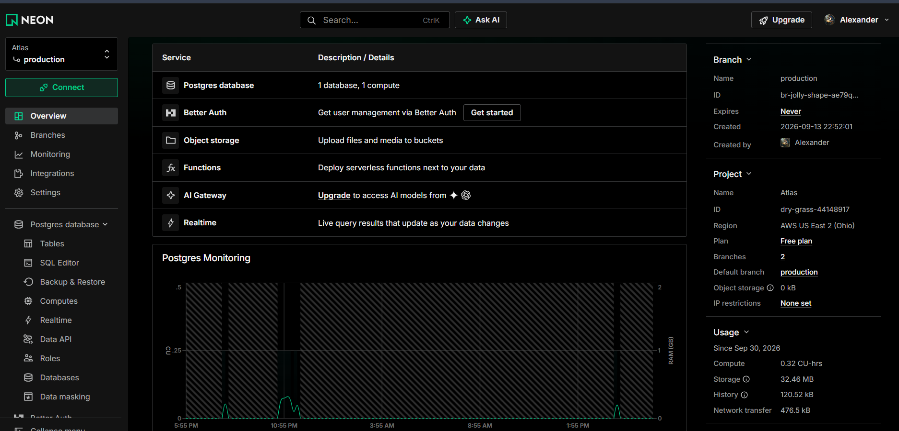
2. Requerimientos No Funcionales (RNF) Cuantitativos de Persistencia
Métricas de Calidad: Conforme a los criterios de evaluación de ingeniería de software, los atributos de calidad de la base de datos se respaldan en métricas medibles:
Código RNF | Atributo de Calidad | Métrica / Umbral | Método de Validación
RNF-BD-01 | Rendimiento y Latencia | Menor a 150 ms en consultas complejas | Pruebas de latencia de red y ejecución de queries con asyncpg desde backend hacia Neon en AWS us-east-2.
RNF-BD-02 | Disponibilidad (Uptime) | 99.5% de disponibilidad mensual | Infraestructura cloud serverless multi-AZ provista por Neon sobre arquitectura AWS.
RNF-BD-03 | Seguridad en Tránsito | Cifrado TLS 1.3 obligatorio | Conexión forzada con parámetro 'sslmode=require'; denegación de conexiones no cifradas.
RNF-BD-04 | Seguridad en Reposo | Cifrado AES-256 | Almacenamiento gestionado de Neon cifrado en bloques a nivel de sistema de archivos.
RNF-BD-05 | Trazabilidad de SLAs | 100% de transiciones auditadas | Registro automático mediante triggers e inserciones inmutables en tabla 'order_status_history'.
Fundamentos y Justificación de la Normalización en Tercera Forma Normal (3FN):
El diseño relacional de Atlas se estructuró siguiendo los principios de ingeniería de software para sistemas operacionales de misión crítica:
• Primera Forma Normal (1FN): Se eliminaron todos los grupos repetitivos o listas embebidas dentro de un solo registro. Cada campo contiene atributos atómicos indivisibles; por ejemplo, las evidencias fotográficas y los ítems instalados no se almacenan como texto delimitado por comas, sino en entidades relacionales hijas ('work_order_evidences' y 'work_order_items').
• Segunda Forma Normal (2FN): Todos los atributos no clave tienen dependencia funcional completa respecto a su clave primaria. No existen dependencias funcionales parciales, mitigadas por el uso de UUIDs como claves subrogadas únicas.
• Tercera Forma Normal (3FN): Se erradicaron las dependencias transitivas. Por ejemplo, los datos corporativos, dirección y contacto de las empresas clientes residen estrictamente en la entidad 'clients', de modo que una orden de trabajo en 'work_orders' solo referencia 'client_id', impidiendo anomalías de inserción, borrado o actualización de datos de clientes.
Justificación Técnica de la Adopción Universal de UUIDv4 ('gen_random_uuid()'):
En lugar de utilizar identificadores secuenciales enteros (SERIAL / BIGINT), Atlas adoptó de manera estándar identificadores únicos universales versión 4 (UUIDv4) autogenerados en PostgreSQL mediante la función nativa 'gen_random_uuid()'. Esta decisión se fundamenta en tres requerimientos no funcionales:
1. Operación Offline-First en Terreno: Los técnicos con frecuencia atienden visitas en zonas sin cobertura celular (subterráneos o faenas). La aplicación PWA puede generar identificadores UUID de forma local y autónoma sin necesidad de consultar una secuencia centralizada al servidor. Al restablecerse la conectividad, las transacciones se insertan directamente sin riesgo de colisión de claves.
2. Seguridad Defensiva y Protección contra Enumeración (OWASP): Los clientes corporativos acceden al estado de su orden mediante URLs públicas. Si se utilizaran IDs secuenciales (/portal/cliente/1042), cualquier atacante podría deducir o consultar tickets contiguos alterando el correlativo. Con claves UUIDv4 de 128 bits pseudoaleatorios, los identificadores son computacionalmente imposibles de adivinar.
3. Escalabilidad y Consolidación de Datos: Permite futuras migraciones, particionamiento de bases de datos o fusiones con sistemas externos de Entel sin necesidad de recalcular secuencias ni resolver conflictos de colisión de IDs.
Estructuración por Clusters de Dominio del Negocio:
Las 10 entidades del modelo relacional se organizan en tres clusters funcionales cohesivos y desacoplados:
• Cluster Operacional y Despacho FSM: 'users', 'technicians', 'clients', 'work_orders' y 'order_status_history'. Modela a los actores del sistema y gobierna la máquina de estados de las visitas técnicas.
• Cluster de Hardware y Telecomunicaciones: 'equipment' (routers Teltonika con número de serie y dirección MAC), 'sim_cards' (tarjetas SIM con ICCID y operador) y 'work_order_items'. Administra el stock móvil de los técnicos y el equipamiento instalado formalmente en el cliente.
• Cluster de Autoservicio, Trazabilidad y Evidencias: 'magic_links' (acceso sin credenciales con TTL de 48 horas) y 'work_order_evidences' (registro de checklist técnico, fotografías de antes y después, telemetría de señal dBm y firma digital de recepción).

📷 EVIDENCIA FOTOGRÁFICA - CAPTURA 02: GRÁFICO COMPLETO DE LAS TABLAS
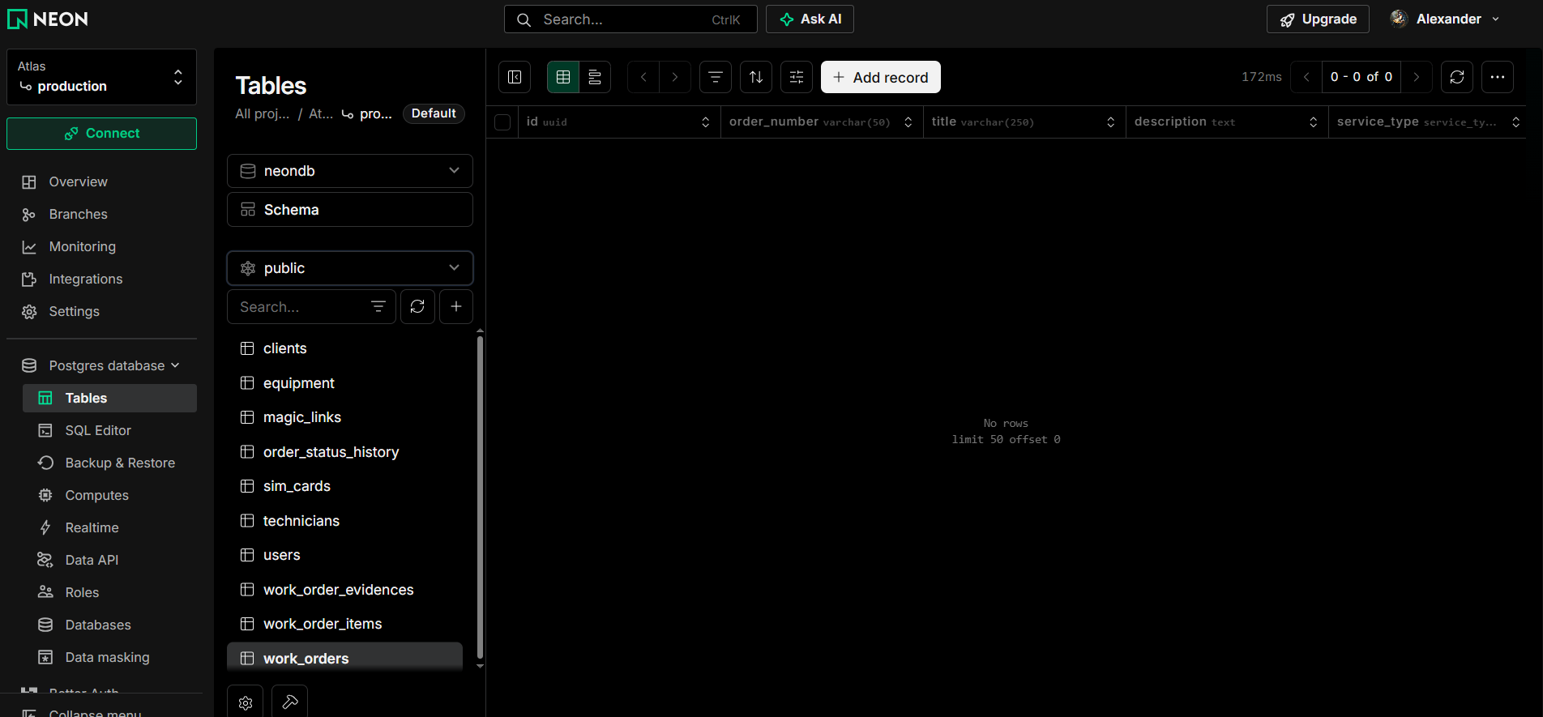

3. Cumplimiento Normativo y Protección de Datos Personales (Ley N° 19.628)
Seguridad de Datos: El Proyecto Atlas procesa información corporativa de Entel y datos de clientes finales en Chile. En cumplimiento estricto de la Ley N° 19.628 sobre Protección de la Vida Privada, se aplican las siguientes medidas a nivel de persistencia:
1. Minimización: • Tratamiento de RUT y Datos Personales: Los RUTs de clientes y técnicos se almacenan bajo validación de formato canónico y solo son accesibles por personal con rol administrativo o coordinador mediante vistas restringidas.
2. Hashing Bcrypt: • Criptografía de Contraseñas: Las claves de acceso de los usuarios del sistema nunca se almacenan en texto plano; se utiliza hashing unidireccional seguro mediante bcrypt con factor de costo configurable (work factor 12).
3. Tokens con TTL: • Acceso sin Contraseña (Magic Links): Para proteger la privacidad del cliente corporativo y evitar el almacenamiento de contraseñas de terceros, el acceso se realiza mediante tokens UUIDv4 criptográficamente seguros con tiempo de caducidad estricto (TTL de 48 horas) e invalidación automática tras el uso.
4. Firmas Digitales: • Resguardo de Firmas Digitales: Las firmas de conformidad capturadas en terreno se almacenan en buckets de Cloud Storage con políticas de acceso de lectura restringida por URL prefirmada.

4. Diagrama Entidad-Relación (Estructura y Cardinalidades)
Relación | Cardinalidad | Regla de Negocio
users — technicians | 1 a (0..1) | Especialización 1:1. Un usuario del sistema con rol 'TECNICO' extiende sus atributos operativos en 'technicians' (patente, disponibilidad, iniciales).
clients — work_orders | 1 a Muchos (1:N) | Un cliente corporativo puede registrar múltiples órdenes de trabajo en el tiempo; cada orden pertenece estrictamente a un cliente.
technicians — work_orders | 1 a Muchos (1:N) | Un técnico tiene asignadas múltiples visitas en su jornada; una orden de trabajo está a cargo de un único técnico responsable.
work_orders — magic_links | 1 a 1 (1:1) | Cada orden de trabajo confirmada genera un único token de acceso temporal seguro para el cliente final.
technicians — sim_cards / equipment | 1 a Muchos (1:N) | El técnico custodia en su vehículo un stock móvil de SIMs y Routers disponibles para instalación.
clients — sim_cards / equipment | 1 a Muchos (1:N) | Al completarse la instalación, el dispositivo queda formalmente asociado a la sede del cliente final.
work_orders — work_order_items | 1 a Muchos (1:N) | Tabla intermedia que descompone las acciones ejecutadas en la visita (instalación, retiro o reemplazo de SIM/Router).
work_orders — work_order_evidences | 1 a Muchos (1:N) | Respaldos multimedia y mediciones técnicas (fotos antes/después, diagnóstico dBm, firma digital) capturadas en terreno.
work_orders — order_status_history | 1 a Muchos (1:N) | Bitácora inmutable de auditoría que registra cada transición de estado de la orden, usuario que ejecutó el cambio y coordenadas.
5. Diccionario de Datos Exhaustivo (10 Tablas del Sistema)
📷 EVIDENCIA FOTOGRÁFICA - CAPTURA 03: LISTADO DE TABLAS Y ESQUEMA 'PUBLIC' EN NEON
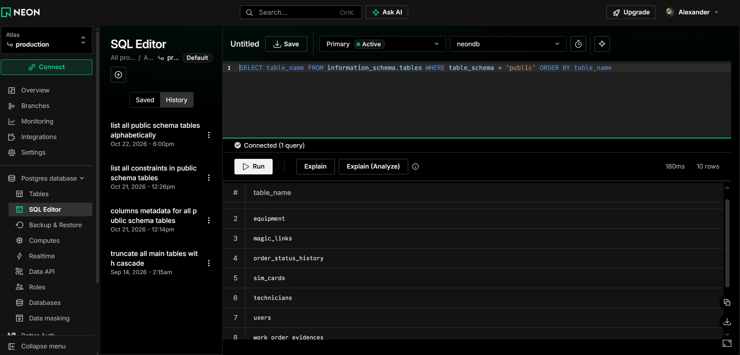
1. Tabla 'users' (Usuarios y Credenciales)
Descripción: Almacena los usuarios autorizados de la plataforma con roles diferenciados.
Columna | Tipo SQL | Llave | Restricciones | Descripción
id | UUID | PK | NOT NULL, DEFAULT gen_random_uuid() | Identificador único global
email | VARCHAR(255) | UK | NOT NULL, UNIQUE | Correo corporativo del usuario
password_hash | VARCHAR(255) | - | NOT NULL | Hash seguro de la contraseña (bcrypt)
full_name | VARCHAR(255) | - | NOT NULL | Nombre y apellido completo
phone | VARCHAR(50) | - | NULL | Teléfono de contacto
role | user_role (ENUM) | - | NOT NULL, DEFAULT 'TECNICO' | Rol: ADMIN, COORDINADOR, TECNICO, CLIENTE
is_active | BOOLEAN | - | NOT NULL, DEFAULT TRUE | Estado de habilitación de la cuenta
created_at | TIMESTAMP WITH TZ | - | NOT NULL, DEFAULT NOW() | Fecha de registro
updated_at | TIMESTAMP WITH TZ | - | NOT NULL, DEFAULT NOW() | Fecha de última modificación
2. Tabla 'technicians' (Perfil Técnico en Terreno)
Descripción: Extensión operativa de los usuarios con rol técnico.
Columna | Tipo SQL | Llave | Restricciones | Descripción
id | UUID | PK, FK | REFERENCES users(id) ON DELETE CASCADE | Vinculación 1:1 con tabla users
rut | VARCHAR(20) | UK | NOT NULL, UNIQUE | RUT formal del técnico
initials | VARCHAR(5) | - | NOT NULL | Siglas para avatar visual en Kanban
avatar_url | TEXT | - | NULL | URL de fotografía de perfil
vehicle_plate | VARCHAR(20) | - | NULL | Patente del vehículo asignado
current_lat | DECIMAL(10,8) | - | NULL | Última latitud reportada referencial
current_lng | DECIMAL(11,8) | - | NULL | Última longitud reportada referencial
is_available | BOOLEAN | - | NOT NULL, DEFAULT TRUE | Disponibilidad para despacho
updated_at | TIMESTAMP WITH TZ | - | NOT NULL, DEFAULT NOW() | Fecha de actualización de estado

3. Tabla 'clients' (Empresas y Sedes)
Descripción: Directorio de clientes corporativos y pymes receptoras de los servicios Entel.
Columna | Tipo SQL | Llave | Restricciones | Descripción
id | UUID | PK | NOT NULL, DEFAULT gen_random_uuid() | Identificador del cliente
rut | VARCHAR(20) | UK | NOT NULL, UNIQUE | RUT de la empresa cliente
business_name | VARCHAR(255) | - | NOT NULL | Razón social de la empresa
contact_person | VARCHAR(255) | - | NOT NULL | Nombre del encargado de sede
contact_phone | VARCHAR(50) | - | NOT NULL | Teléfono para avisos de llegada
contact_email | VARCHAR(255) | - | NOT NULL | Correo para envío de Magic Links
address | TEXT | - | NOT NULL | Dirección física de instalación
comuna | VARCHAR(100) | - | NOT NULL | Comuna (ej. Santiago, Providencia)
lat | DECIMAL(10,8) | - | NULL | Latitud geográfica para mapa
lng | DECIMAL(11,8) | - | NULL | Longitud geográfica para mapa

4. Tabla 'work_orders' (Órdenes de Trabajo FSM)
Descripción: Entidad central que modela las visitas técnicas y tickets de servicio.
Columna | Tipo SQL | Llave | Restricciones | Descripción
id | UUID | PK | NOT NULL, DEFAULT gen_random_uuid() | Identificador único de orden
order_number | VARCHAR(50) | UK | NOT NULL, UNIQUE | Folio visible (#OT-08491)
title | VARCHAR(255) | - | NOT NULL | Título descriptivo del servicio
description | TEXT | - | NULL | Detalle técnico del requerimiento
service_type | order_service_type | - | NOT NULL | INSTALACION, MANTENIMIENTO, FACTIBILIDAD
priority | order_priority | - | NOT NULL, DEFAULT 'MEDIA' | BAJA, MEDIA, ALTA, URGENTE
status | order_status | - | NOT NULL, DEFAULT 'IDLE' | IDLE, CONFIRMADA, EN_RUTA, EN_SITIO, COMPLETADA...
client_id | UUID | FK | REFERENCES clients(id) | Cliente titular del servicio
technician_id | UUID | FK | REFERENCES technicians(id) | Técnico asignado a la visita
scheduled_date | TIMESTAMP WITH TZ | - | NULL | Fecha y ventana horaria acordada
eta | TIMESTAMP WITH TZ | - | NULL | Tiempo estimado de llegada
tag | VARCHAR(50) | - | NULL | Etiqueta visual (VIP, SLA Crítico)

5. Tabla 'magic_links' (Tokens de Autoservicio)
Descripción: Tokens seguros para confirmación y firma sin contraseña del cliente.
Columna | Tipo SQL | Llave | Restricciones | Descripción
id | UUID | PK | NOT NULL, DEFAULT gen_random_uuid() | Identificador del registro
work_order_id | UUID | FK | REFERENCES work_orders(id) ON DELETE CASCADE | Orden de trabajo asociada
token | VARCHAR(255) | UK | NOT NULL, UNIQUE | Token criptográfico único UUIDv4
expires_at | TIMESTAMP WITH TZ | - | NOT NULL | Fecha/hora de expiración (TTL)
used_at | TIMESTAMP WITH TZ | - | NULL | Timestamp de cuando el cliente accedió
is_active | BOOLEAN | - | NOT NULL, DEFAULT TRUE | Habilitación del enlace
client_confirmed_at | TIMESTAMP WITH TZ | - | NULL | Timestamp de confirmación de visita
signature_url | TEXT | - | NULL | URL de imagen de firma de conformidad

6. Tabla 'sim_cards' (Inventario de Tarjetas SIM)
Descripción: Control de tarjetas SIM para routers y dispositivos IoT.
Columna | Tipo SQL | Llave | Restricciones | Descripción
id | UUID | PK | NOT NULL, DEFAULT gen_random_uuid() | Identificador de SIM
iccid | VARCHAR(30) | UK | NOT NULL, UNIQUE | Número identificador único de la tarjeta
imsi | VARCHAR(30) | - | NULL | Identidad internacional de abonado
msisdn | VARCHAR(20) | - | NULL | Número telefónico asignado
operator | VARCHAR(50) | - | NOT NULL, DEFAULT 'Entel' | Operador de red
status | sim_status | - | NOT NULL, DEFAULT 'DISPONIBLE' | DISPONIBLE, ASIGNADA_TECNICO, INSTALADA...
assigned_technician_id | UUID | FK | REFERENCES technicians(id) | Técnico custodio en vehículo
installed_client_id | UUID | FK | REFERENCES clients(id) | Cliente donde quedó instalada

7. Tabla 'equipment' (Inventario de Routers y Hardware)
Descripción: Dispositivos de conectividad instalados o en stock.
Columna | Tipo SQL | Llave | Restricciones | Descripción
id | UUID | PK | NOT NULL, DEFAULT gen_random_uuid() | Identificador del equipo
serial_number | VARCHAR(100) | UK | NOT NULL, UNIQUE | Número de serie de fábrica
mac_address | VARCHAR(50) | - | NULL | Dirección MAC física
brand | VARCHAR(100) | - | NOT NULL | Marca (ej. Teltonika, Huawei)
model | VARCHAR(100) | - | NOT NULL | Modelo de hardware
type | equipment_type | - | NOT NULL | ROUTER_4G, ROUTER_5G, MODEM_ADSL...
status | equipment_status | - | NOT NULL, DEFAULT 'DISPONIBLE' | Estado de inventario
assigned_technician_id | UUID | FK | REFERENCES technicians(id) | Técnico custodio
installed_client_id | UUID | FK | REFERENCES clients(id) | Sede del cliente instalada
8. Tabla 'work_order_items' (Asociación Orden - Dispositivos)
Descripción: Registro de ítems específicos manipulados en la orden técnica.
Columna | Tipo SQL | Llave | Restricciones | Descripción
id | UUID | PK | NOT NULL, DEFAULT gen_random_uuid() | Identificador del ítem
work_order_id | UUID | FK | REFERENCES work_orders(id) ON DELETE CASCADE | Orden de trabajo
sim_card_id | UUID | FK | REFERENCES sim_cards(id) | SIM manipulada (opcional)
equipment_id | UUID | FK | REFERENCES equipment(id) | Equipo manipulado (opcional)
action_type | VARCHAR(50) | - | NOT NULL | INSTALACION, RETIRO, REEMPLAZO

9. Tabla 'work_order_evidences' (Checklist Técnico y Evidencias)
Descripción: Respaldos fotográficos y mediciones de señal capturados por el técnico.
Columna | Tipo SQL | Llave | Restricciones | Descripción
id | UUID | PK | NOT NULL, DEFAULT gen_random_uuid() | Identificador de evidencia
work_order_id | UUID | FK | REFERENCES work_orders(id) ON DELETE CASCADE | Orden respaldada
technician_id | UUID | FK | REFERENCES technicians(id) | Técnico que capturó el dato
evidence_type | VARCHAR(50) | - | NOT NULL | FOTO_ANTES, FOTO_DESPUES, DIAGNOSTICO_DBM...
storage_url | TEXT | - | NULL | URL de almacenamiento seguro
signal_dbm | DECIMAL(5,2) | - | NULL | Nivel de señal celular medido (-85.00 dBm)
speed_download_mbps | DECIMAL(6,2) | - | NULL | Velocidad de bajada comprobada
captured_at | TIMESTAMP WITH TZ | - | NOT NULL, DEFAULT NOW() | Timestamp de captura

10. Tabla 'order_status_history' (Trazabilidad y Auditoría)

Descripción: Registro histórico inmutable de transiciones de estado para cumplimiento de SLAs.
Columna | Tipo SQL | Llave | Restricciones | Descripción
id | UUID | PK | NOT NULL, DEFAULT gen_random_uuid() | Identificador de historial
work_order_id | UUID | FK | REFERENCES work_orders(id) ON DELETE CASCADE | Orden auditada
old_status | order_status | - | NULL | Estado anterior
new_status | order_status | - | NOT NULL | Nuevo estado alcanzado
changed_by_user_id | UUID | FK | REFERENCES users(id) | Usuario que ejecutó la transición
lat | DECIMAL(10,8) | - | NULL | Latitud de donde se cambió el estado
lng | DECIMAL(11,8) | - | NULL | Longitud de donde se cambió el estado
created_at | TIMESTAMP WITH TZ | - | NOT NULL, DEFAULT NOW() | Fecha y hora exacta

6. Automatización, Triggers e Índices de Rendimiento
1. Triggers: • Trigger de Auditoría Automática: Se implementó la función PL/pgSQL 'update_updated_at_column()' asignada mediante triggers BEFORE UPDATE en 'users' y 'technicians', asegurando que los timestamps se actualicen a nivel de motor de base de datos.
2. Índices: • Índices B-Tree Estratégicos: Creados sobre llaves foráneas frecuentes ('work_orders.client_id', 'work_orders.technician_id') y columnas de búsqueda intensiva ('work_orders.order_number', 'magic_links.token', 'sim_cards.iccid'), reduciendo la complejidad de búsqueda de O(N) a O(log N).
3. CI/CD: • CI/CD Automatizado con GitHub Actions: Se configuraron los flujos 'database-dev.yml' y 'database-prod.yml' que ejecutan psql contra Neon al detectar cambios en la rama 'base-datos', garantizando que el entorno en la nube se mantenga sincronizado.
Código PL/pgSQL de la Función de Trigger de Auditoría Temporal:
Para garantizar que la fecha de última modificación sea gestionada íntegramente por el motor y no dependa de la lógica de software en el cliente o la API, se implementó la siguiente función procedimental en PostgreSQL:
CREATE OR REPLACE FUNCTION update_updated_at_column()
RETURNS TRIGGER AS $$
BEGIN
NEW.updated_at = CURRENT_TIMESTAMP;
RETURN NEW;
END;
$$ LANGUAGE 'plpgsql';
Esta función se vincula mediante triggers 'BEFORE UPDATE' sobre las tablas 'users', 'technicians', 'clients' y 'work_orders'. En cada modificación, el motor sobreescribe el campo 'updated_at' de forma determinista y transaccional.
Análisis de Índices B-Tree y Reducción de Complejidad Asintótica:
Los índices implementados en Atlas resuelven cuellos de botella de acceso frecuente:
1. 'idx_work_orders_client_id': Permite al Portal Cliente filtrar visitas en tiempo O(log N) sin realizar escaneo secuencial (Seq Scan).
2. 'idx_work_orders_technician_id': Acelera la carga de la orden de trabajo diaria del técnico en la aplicación PWA.
3. 'idx_work_orders_status': Optimiza las consultas del Dashboard de Coordinación que agregan órdenes activas ('ASIGNADA', 'EN_CAMINO', 'EN_PROCESO').
4. 'idx_magic_links_token' (Único): Permite la resolución y validación instantánea del token en memoria en O(1) amortizado.
5. 'idx_sim_cards_iccid' y 'idx_equipment_serial' (Únicos): Posibilitan búsquedas instantáneas en terreno mediante escaneo de código de barras o QR de hardware.
7. Integración con el Backend FastAPI y Mapeo ORM (SQLAlchemy 2.0)
Arquitectura de la Capa de Persistencia y Acceso a Datos:
La capa de backend de Atlas, desarrollada en Python mediante el framework FastAPI, se integra de forma desacoplada con la base de datos PostgreSQL en Neon a través de SQLAlchemy 2.0 y el driver psycopg2. La arquitectura garantiza aislamiento transaccional, prevención de inyecciones SQL mediante consultas parametrizadas y serialización estricta mediante modelos Pydantic.
Configuración de Motor y Parámetros del Connection Pool ('database.py'):
En 'backend/app/database.py', el motor de base de datos se inicializa con parámetros diseñados específicamente para el comportamiento de Neon Serverless:
• pool_size = 10: Mantiene hasta 10 conexiones persistentes precalentadas en el pool para reutilización inmediata.
• max_overflow = 20: Permite absorber picos de tráfico concurrente levantando hasta 20 conexiones adicionales temporales (capacidad máxima de 30 conexiones simultáneas por réplica de API).
• pool_recycle = 300: Recicla las conexiones inactivas cada 5 minutos (300 segundos), mitigando desconexiones abruptas por timeouts intermedios de firewalls o balanceadores en la nube de AWS.
• pool_pre_ping = True: Ejecuta una validación activa ('SELECT 1') transparente antes de entregar una conexión al controlador. Si Neon ha suspendido el cómputo por inactividad o la conexión fue cerrada por el servidor remoto, el pool la reconecta automáticamente sin arrojar error 500 al cliente.
Inyección de Dependencias y Ciclo de Vida de Sesión ('get_db'):
Cada endpoint de la API recibe una sesión de base de datos aislada mediante el patrón de Inyección de Dependencias de FastAPI ('Depends(get_db)'). La función generadora crea un contexto seguro mediante un bloque 'try ... finally', garantizando que la sesión se cierre indefectiblemente al finalizar la petición HTTP, devolviendo la conexión al pool y previniendo fugas de sockets (connection leaks).
8. Pipelines CI/CD y Automatización de Despliegues en Neon
Automatización de Migraciones y Gobernanza de Esquema con GitHub Actions:
Para asegurar que el modelo de base de datos evolucione de manera controlada y sin discrepancias entre el entorno local de los desarrolladores y la nube, se establecieron flujos de trabajo de Integración y Despliegue Continuo (CI/CD) en GitHub Actions:
1. Pipeline de Validación en Desarrollo ('database-dev.yml'): Se dispara automáticamente ante la apertura de cualquier Pull Request hacia la rama principal que altere scripts SQL o modelos ORM. El workflow se conecta a la rama efímera 'dev' de Neon mediante credenciales secretas de GitHub ('DATABASE_URL_DEV'), aplica el script 'schema.sql' y ejecuta pruebas de integridad referencial. Si alguna clave foránea, constraint o tipo de dato falla, el pipeline bloquea la fusión del código.
2. Pipeline de Despliegue en Producción ('database-prod.yml'): Al aprobarse y fusionarse el código a la rama 'main', este workflow ejecuta las migraciones DDL directamente sobre la rama 'main' de Neon. Todo el proceso opera de forma transaccional ('BEGIN ... COMMIT'), asegurando reversión automática (rollback) ante cualquier eventualidad y garantizando que el entorno productivo de Atlas se mantenga 100% sincronizado y con alta disponibilidad.

